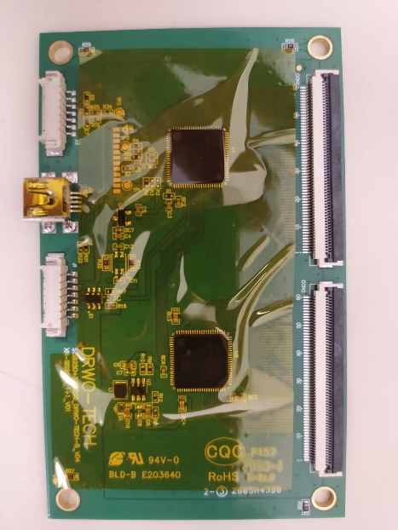

* להבין איך משתמשים בצ'יפ ובתוכנות בדיקה, לקבוע עם איילת פגישה עם המומחה לטאץ'
* לקבוע פגישה עם מאיר
* ללמוד על האינפוט של המסך